法学院实验室安全准入考试说明

1. 2013级全部本科生和研究生均需参加考试，2010、2011、2012级未通过考试的本科生和研究生需参加本次考试。考试时间：2013年12月17日8：00~2013年12月28日22：00；地点：能访问学校内网的地方均可，如学校、学院机房和寝室等，可以班级为单位使用法学院机房集中考试，机房使用需提前向法学院实验室管理办公室预约。
2. 通过网址“http://labexam.cjlu.edu.cn”进入实验室安全考试系统，如图所示，点击首页左边的“考试登录”，输入用户名和密码，进入考试系统，用户名为学生学号，如“1101001125”、初始密码为“123456”。在首页中部靠下位置勾选考前承诺，选择“2013年12月本科生实验室安全考试”点击“开始考试”，试题为100道“通识类安全题”，90分合格。本次考试每人只有两次机会，若均未通过，需等到下半年系统开放后才能再次参加此考试。考前或考中，学生可通过“在线学习”（首页右上角处）-“通识类安全题”复习或查阅题目答案。
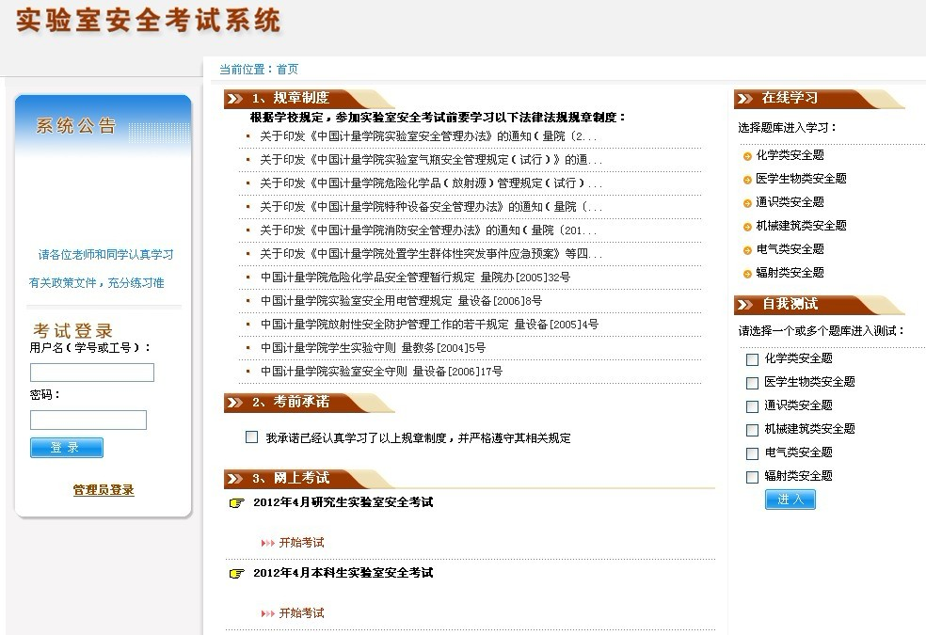
3. 通过实验室准入安全考试的学生将获得《实验室安全准入资格证书》，该证书将作为考生进入法学院机房、模拟法庭的凭证。

法学院实验室管理办公室
2013年12月13日

